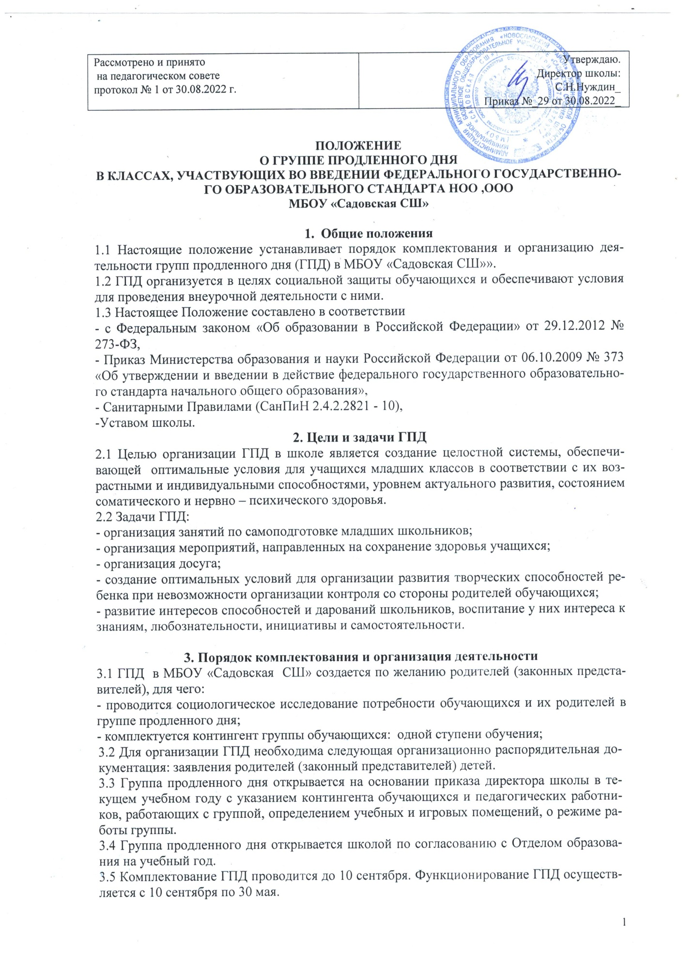

3.6 Воспитатель группы разрабатывает режим занятий обучающихся с учетом расписания учебных занятий школы, планы работы группы с учетом специфики требований новых ФГОС.

3.7 Зачисление в ГПД и отчисление осуществляется приказом директора МБОУ «Садовская СШ» по заявлению родителей.

3.8 Наполняемость ГПД для обучающихся не менее 25 человек.

3.9 Деятельность ГПД регламентируется планом работы воспитателя, режимом дня, которые утверждаются директором школы.

3.1 Режим работы ГПД с 12.30 по 17.00

3.11 Работа в ГПД строится в соответствии с действующими требованиями Минздрава России по организации и режиму работы групп продленного дня.

3.12 Учащиеся в ГПД находятся под наблюдением воспитателей в течении всего рабочего дня.

3.13 В ГПД продолжительность прогулки для обучающихся составляет не менее 2 часов. Продолжительность самоподготовки определяется классом обучения:

- в 1 классе со второго полугодия – нет;

- во 2-3 классе – до 1,5 часа;

- в 4 классе – до 2 часов;

3.14 В ГПД сочетается двигательная активность воспитанников на воздухе (прогулка, подвижные и спортивные игры, общественно-полезный труд) до начала самоподготовки с их участием в мероприятиях эмоционального характера (клубные часы, занятия по дополнительному образованию) до и после самоподготовки.

3.15 К проведению воспитанниками ГПД внеурочной образовательно – воспитательной работы могут привлекаться родители учащихся, педагоги – организаторы, учителя – предметники, библиотекарь.

**4. Управление группами продленного дня**

4.1 Воспитатель ГПД назначается и освобождается с занимаемой должности директором. Воспитатель планирует и организует деятельность воспитанников в ГПД, отвечает за сохранение их жизни и здоровья.

4.2 В образовательных целях к работе в ГПД привлекаются библиотекарь, другие педагогические работники.

4.3 Общее руководство ГПД осуществляет заместитель директора по УВР в соответствии с должностной инструкцией и приказом директора школы, который:

- контролирует работу воспитателя,

- контролирует ведение документации ГПД в соответствии с планированием внутришкольного контроля.

4.4 Для работы ГПД с учетом расписания учебных занятий используются учебные кабинеты, физкультурный зал, библиотека и другие помещения. Порядок использования помещений и ответственность за сохранность учебного оборудования возлагаются на воспитателя или педагогического работника, ответственного учебного или досугового занятия с воспитанниками.

**5. Права и обязанности**

5.1 Права и обязанности работников ГПД и воспитанников определяются уставом школы, правилами внутреннего распорядка, правилами поведения обучающихся и настоящим Положением.

5.2 Директор школы, его заместитель по УВР несет ответственность за создание необходимых условий для работы группы продленного дня и организацию в ней образовательного процесса, обеспечивает охрану жизни и здоровья воспитанников, утверждает режим работы группы, организует методическую работу воспитателей, осуществляет контроль за состоянием работы в ГПД.

5.3 Воспитатель ГПД обязан:

- организовывать учебно-воспитательный процесс в группе продленного дня с учётом специфики требований новых ФГОС;

- создавать благоприятные условия для индивидуального развития и нравственного формирования личности обучающихся с учётом специфики требований новых ФГОС;

-планировать и организовывать учебно-воспитательный процесс во время занятий с обучающимися ГПД с учётом специфики требований новых ФГОС;

- проводить с детьми во внеурочное время внеклассные, внешкольные образовательно – воспитательные развивающие мероприятия;

- организовать и контролировать самостоятельную работу учащихся по выполнению домашних заданий;

- оказывать необходимую помощь в данной работе;

-своевременно оформлять школьную документацию.

5.4. Воспитатель ГПД несет ответственность за:

- качество воспитательной работы с детьми во внеурочное время;

- соблюдение установленного режима дня и правил внутреннего распорядка в школы;

- жизнь, здоровье и благополучие вверенных ему учащихся во время учебного процесса, а также во время проведения внешкольных мероприятии;

- правильное использование и сохранность материальных ценностей и оборудования, выделенных для работы с детьми.

5.5.Родители воспитанников обязаны:

- оказывать помощь педагогическим работникам в воспитании и обучении учащихся, обеспечивать единство педагогических требований к ним;

- помогать в организации досуга учащихся;

- участвовать в подготовке школы к новому учебному году.

5.6. Родители несут ответственность:

- своевременный приход детей в школу, на внешкольные, внеклассные мероприятия;

- внешний вид учащегося, требуемый Уставом школы;

- воспитание своих детей и за занятия в дополнительном образовании, создание  
необходимых условий для получения ими образования.

5.7. Обучающиеся обязаны:

- соблюдать Устав школы;

- бережно относится к школьному имуществу;

- соблюдать правила поведения в школе, в группе;

- выполнять требования работников школы по соблюдению правил внутреннего распорядка.

5.8. Обучающиеся имеют право на:

- получения дополнительного образования по выбору.

- на свободное выражение собственных взглядов и убеждений, уважение человеческого достоинства.

**6. Документы ГПД, отчетность**

6.1. Документы:

- списки воспитанников ГПД;

- план воспитательной работы в группе продленного дня;

- режим работы ГПД;

- заявления родителей.

- журнал посещаемости обучающихся в ГПД;

6.2. Воспитатель ГПД отчитываются о проделанной работе один раз в триместр,загод; выдают необходимую информацию - по мере необходимости.